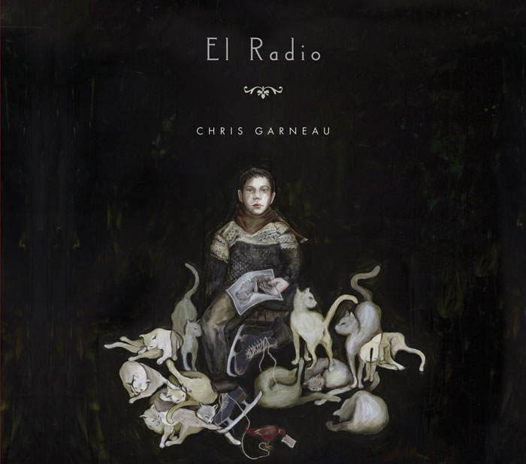

En 2007, Music For Tourists, le premier album de Chris Garneau, avait permis de révéler une pop de chambre fragile et délicate, dont les accents les plus dramatiques avaient suscité des comparaisons avec Sufjan Stevens et Elliott Smith. Enregistré dans la foulée de sa première vraie tournée, El Radio est le disque d'un songwriter en pleine expansion. Des titres aussi brillants que "Hands On The Radio" ou "Fireflies" indiquent que Chris Garneau s'est réconcilié avec le monde extérieur pour laisser sa pop grandir dans des proportions tout à fait inattendues. Une vraie confirmation.

Sur son premier album, Music For Tourists (2007), le jeune Chris Garneau avait présenté une pop d'intérieur, fragile et presque androgyne, qui lui avait attiré des comparaisons avec, entre autres, Sufjan Stevens et Antony (& The Johnsons). Et si la délicatesse infinie de ces mélodies new-yorkaises laissait occasionnellement poindre, comme chez Elliott Smith (dont il reprenait "Between The Bars"), la silhouette émouvante de quelques drames pudiquement enfouis, le disque donnait aussi, souvent, l'impression d'une sorte de jardin secret à l'intérieur duquel l'auditeur se devait d'entrer humblement et, surtout, sans faire de bruit. Heureusement, petit miracle dans le contexte foisonnant d'une pop devenue mondiale, Music For Tourists avait réussi à toucher un auditoire suffisamment important pour permettre à Garneau et son groupe de partir en tournée et, même, de traverser l'Atlantique. El Radio, son deuxième opus, est le fruit de cette soudaine ouverture au monde.

En effet, contrairement à son prédécesseur, ce nouvel album de Chris Garneau est un disque aéré, comme si le New-yorkais avait subitement décidé d'ouvrir ses fenêtres en grand pour respirer, enfin, l'air extérieur. Plus concrètement, El Radio a, semble-t-il, commencé à émerger sur la route, au moment où le chanteur et ses musiciens traversaient le New Hampshire pour y donner une série de concerts. C'est là, et alors que les lacs et les montagnes défilaient derrière les fenêtres du van (déjà plein à craquer) du groupe, que Garneau dit avoir eu les premières sensations de cet El Radio.

Sur disque, le changement s'annonce dès l'ouverture, par le biais du splendide "The Leaving Song". Avec cette ballade déchirante, fortement marquée par la figure désormais inévitable d'Antony & The Johnsons, le chanteur imprime d'emblée une tonalité terriblement mélancolique sur l'album. Il y est question d'abandon, de disparition et de la nécessité de lâcher prise… Mais ce qui frappe le plus, c'est l'amplitude nouvelle de cette pop émancipée qui, après avoir germé dans la confidentialité, semble se lancer enfin vers les sommets déjà atteints par quelques illustres prédécesseurs. Ainsi, les cuivres rutilants et les roulements de tambour qui ornent la pop parfaitement bien éduquée de "No More Pirates" envoient des signaux fraternels au Sufjan Stevens de Come On Feel The Illinoise. De même, l'éblouissante sérénité qui se dégage des harmonies en contre-jour du somptueux "Hands On The Radio" rappelle avantageusement le Elliott Smith de Figure 8. Dans un autre registre, la préciosité trépidante de l'irrésistible "Fireflies" renvoie, elle aussi, l'image d'un songwriter accompli.

Pourtant, il ne faudrait pas non plus imaginer qu'El Radio serait une sorte d'oasis de quiétude. En effet, comme en témoigne l'étonnant "Dirty Night Clowns" et son récit joliment cintré – et inspiré d'une histoire vraie ! – d'un nain déguisé en clown qui s'introduit dans les maisons, la nuit, pour attaquer les enfants, ce nouvel album développe aussi la part d'ombre que l'on pouvait deviner dans certains recoins de Music For Tourists.

Découpé en quatre séquences pour quatre saisons (ou quatre faces), El Radio se contente de nommer l'été d'un simple "Il fait chaud" (en français dans le texte) et s'invente une année parfaite en douze compositions de premier choix.

www.myspace.com/chrisgarneau

Fargo promotion@fargorecords.com 23 Rue Boyer 75020 Paris Tel: 01 48 05 49 52 Fax: 01 43 40 86 70

Presse : Corinne Stenneler, cstenneler@naive.fr Radios reseaux et peripheriques : Maya Dagnino, maya@naive.fr TV & radios spé : Florian Leroy, fleroy@naive.fr Régions : Myriam Boudjeroudi, mboudjeroudi@naive.fr Web: Ivox, lara.orsal@gmail.com & thomas@ivox.fr

